出國報告（出國類別：考察）

韓國國葬及國民葬法制與實施情形
考察報告

服務機關：內政部
姓名職稱：張玳綺科長、張琳專員
派赴國家：韓國
出國期間：102年8月21日至8月24日
報告日期：102年11月14日

摘 要
關鍵字：國葬、國民葬、褒揚、總統
我國國葬法自37年修正迄今已60餘年，隨著國家轉型發展及社會環境變遷，舊有制度內涵已不符現代需求，有再通盤檢討及調整之必要。韓國深受漢文化影響，相關禮儀等典章制度與我國較為近似，該國至今(2013年)已陸續辦理2次國葬、13次國民葬，其運作程序模式大致分為3個階段：(1)死亡報告(製作死亡報告、召開國務會議懇談會、製作建議書)；(2)擬定葬儀執行計畫(召開臨時國務會議、組成葬禮委員會及報紙公告、擬定葬儀執行計畫、召集實務委員會議)；(3)編制實務工作團及擬定葬儀細節執行計畫等，有豐富的經驗可以遵循。
在韓國執行國葬禮儀與安葬於國立墓地法源不同，分屬2個機關執行，國葬(國民葬)禮儀由安全行政部主管，國立墓地由國家報勳處及國防部主管。實地考察韓國國立墓地的總統墓園，得知安葬地點主要以當事人遺願或遺族意見為主，並非已故總統皆安葬於國立墓地，而安葬於國立墓地之總統墓園，得依配偶之意願合葬。我國國葬法規定應在首都設置國葬墓園，在實務運作及經費來源有所困難的情況下，未來我國如要設置國葬墓園，可考慮將五指山國軍示範公墓提升為國葬墓園。另外，我國重視國人逝世後之立德、立功、立言的褒揚制度，該國之國家有功者與我國褒揚的對象兩者類型並不相同，但其組成委員會對國家有功者資格的審查機制，可供我國後續修正褒揚條例有關褒揚對象審定方式的參考。
目 次

壹、前言……………………………………………………………………………… 1
一、考察目的
二、考察期間、地點
三、考察行程及人員
四、考察主題
貳、考察過程…………………………………………………………………………3
參、考察重點…………………………………………………………………………8
一、國葬、國民葬(國家葬)適用對象
二、國葬、國民葬(國家葬)主管機關
三、國葬、國民葬(國家葬)經費
四、執行國葬、國民葬程序
六、國立墓地的安葬對象及程序
七、報勳審查委員會對國家有功者之審定
肆、考察心得及建議…………………………………………………………………30
一、國葬適用對象
二、國葬辦理方式及辦理機關
三、國葬墓園
四、國葬葬禮及國葬墓園經費
五、關於褒揚制度之檢討
六、孔廟的保存及宣揚
伍、結語………………………………………………………………………………34

附錄一：國家葬法相關問題答復(安全行政部) ……………………………………35
附錄二：考察活動照片………………………………………………………………43

壹、前言
一、考察目的
我國國葬法自37年修正迄今已60餘年，其間曾經歷蔣中正總統、蔣經國總統、嚴家淦總統逝世，但3位國家元首之治喪，並未完全依國葬法辦理國葬，而是參酌國葬法或高於國葬法所定之規格辦理。隨著國家轉型發展及社會環境變遷，舊有制度內涵已不符現代需求，有再通盤檢討及調整之必要。韓國深受漢文化影響，相關禮儀等典章制度與我國較為近似，該國自脫離日本統治(1945年)後，於1967年制定「國葬、國民葬相關法律」，安全行政部已陸續辦理2次國葬、13次國民葬， 2011年將國葬、國民葬兩者合併為國家葬，並於2013年施行「國家葬法」，有執行國葬、國民葬的豐富經驗。韓國國葬、國民葬相關法律的演變過程代表著國葬相關作法也須隨著時代調整改變，該國之作法可作為我國未來執行國葬禮儀及後續檢討國葬法之參考。而該部提供的「國葬、國民葬之葬儀儀式」資料，有關國葬作業之通報程序、組織分工、儀式流程安排等內容，亦是我國現階段亟需瞭解參考之事項。
另外，韓國訂有「國立墓地之設置與運營相關法律」，該法規範國立墓地之設置與運作，總統墓園是設置在國立墓地內，其主管機關是國家報勳處。有關我國國葬法規定應在首都設置國葬墓園，惟目前並未設置國葬墓園，在現今實務運作及經費來源有所困難的情況下，從韓國在國立墓地規劃總統墓園的作法，可供我國思考未來如要設置國葬墓園的參考。又國家報勳處主管對國家有功者之認定、審定、禮遇推行政策，與我國重視國人逝世後之立德、立功、立言的褒揚制度雖有不同，但其審查機制可作為我國於未來檢討褒揚制度時之可行方式。最後，韓國非常重視傳統文化的保存與宣揚，本部民政司掌理祭孔儀典及孔廟財產維護之輔導事項，藉考察首爾成均館孔廟，可觀察我國與韓國在不同文化下孔廟的差別與管理方式，爰一併考察。

二、考察期間、地點
(一)時間：102年8月21日至102年8月24日止，共計4日
(二)地點：首爾特別市

三、考察行程及人員
本次考察由內政部民政司禮制行政科張玳綺科長及張琳專員共計2人，前往韓國首爾特別市進行為期4日的考察。此次考察行程拜會國家報勳處，並參訪首爾顯忠院及成均館文廟。此外，亦與我國駐韓國代表處同仁進行處意見交流。
8月21日(星期三)：啟程。
8月22日(星期四)：參訪成均館文廟(孔廟)、首爾顯忠院。
8月23日(星期五)：拜會國家報勳處。
8月24日(星期六)：返回台北。

四、考察主題
(一)國葬相關法令主管機關及辦理機關、適用對象、各機關之分工如何？
(二)韓國政府辦理國葬、國民葬的流程。
(三)國葬、國民葬之核准程序與儀式？國葬、國民葬是否有定義上的區分？
(四)受國葬、國民葬者如不安葬於國立墓地，可否擇地另葬？如可，其管理維護是否由國家挹注經費並提供人力？
(五)如何將國葬、國民葬受葬者宗教信仰、家屬意見融入儀式中？
(六)韓國之國葬、國家葬儀式是否有與其他國家不同特殊之處，可彰顯特有文化？
(七)國立墓地中總統墓園的主管機關、管理維護方式，以及總統墓園的相關規定。
(八)對國家有功者之表彰方式有哪些？其審定方式。
貳、考察過程
8月22日上午參訪成均館孔廟，在韓國學校的孔廟，正式名稱是「文廟」，本文仍以國人慣用的孔廟稱呼，當日由成均館大學國際處國際交流組金知垠小姐導覽介紹成均館孔廟。
首爾的成均館孔廟建造於1398年，之後歷經多次修建，1869年經過大修後，一直保持現在的樣貌。成均館是朝鮮王朝的國學，是國家統治理念儒學有關的場所，奉祀著以孔子為首的中國及韓國優秀的儒家學者。成均館孔廟採用前廟後學(孔廟在前、明倫堂在後)的佈局方式，建築佈局非常有秩序，雖是當時朝鮮最大的學校，但孔廟的規模並不算大，大成殿的前方有相對應的東廡及西廡兩座建築，教育場所則以授課場所明倫堂為中心，還有做為學生宿舍的東齋和西齋及做為圖書館的尊經閣及附屬設施養賢庫等建築。
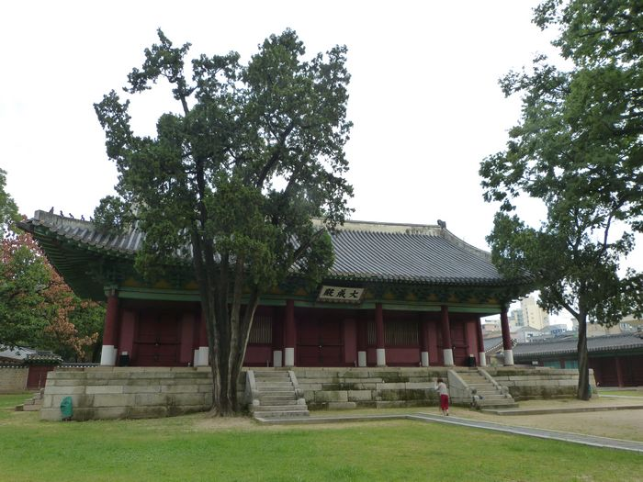
本次參訪孔廟時，大成殿內並未開放參觀，導覽人員金小姐表示，大成殿內正中供俸孔子，兩側依次為四配、十哲和宋六賢，東國十八賢(是朝鮮王朝時期韓國18位陪祀孔廟的歷代儒學學者統稱)，全是「位版」，每個牌位端放在個別的椅子上。為保存古物，大成殿平日不開放，僅於每年2次的釋奠祭典，才會開門使用。大成殿前方有兩顆柏樹，右側柏樹分出三支，左側柏樹分出五支，象徵三綱、五常。東西廡是大成殿左右兩邊的廂房，是奉祀孔子重要弟子與宣揚儒家思想有成之先儒的地方。
大成殿前右側的柏樹分出三支
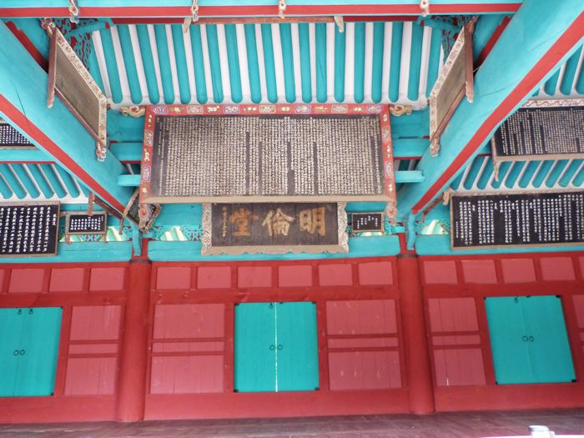
韓國目前保持最好、規模最大的明倫堂就是在成均館孔廟內，明倫堂位於成均館孔廟的中間位置，是講堂及上課地點，也是當時儒生做學問及生活空間。東齋及西齋位於明倫堂的兩側，是當時學生的集體宿舍；包括公共浴室、用餐地點。明倫堂前的廣場種有許多銀杏樹，其中有兩顆銀杏樹種植於1519年，已被韓國指定為天然紀念物，銀杏樹葉也是成均館大學的校徽。
明倫堂內景
8月22日下午參訪國立首爾顯忠院，實地考察李承晚、朴正熙、金大中3位故總統墓園，希望藉此暸解韓國國葬墓園的設施及管理，供我國未來是否設置國葬墓園及管理的參考。
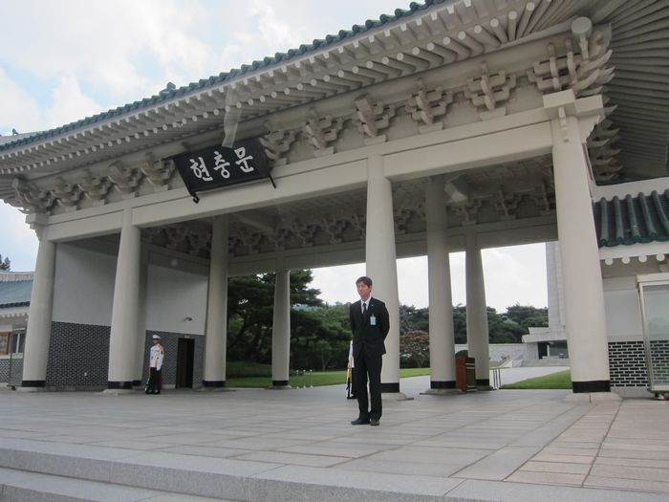
首爾顯忠院是隸屬於韓國國防部管轄，於1955年原是國軍墓地，1965年升格為國立墓地，擴建之後於1996年6月1日由國立墓地管理辦事處正式更名為國立首爾顯忠院。首爾顯忠院佔地約43萬坪，主要建物包括：顯忠塔、顯忠門、忠誠噴水池、顯忠池、顯忠館(電影館)、照片展示館、遺物展示館、公園等，安葬對象包括：李承晚、朴正熙、金大中3位已故總統、國會議長、大法院長、或曾任憲法裁判所長等、國家有功者、將軍、軍人及投入戰爭的愛國志士等，安葬方式有土葬墓園、火化後骨灰土葬或僅安奉靈骨塔或僅有牌位等，視其身分及遺骸保留情形而定。
首爾顯忠院大門
首爾顯忠院早期並未特別規劃總統墓園，總統墓園是依需求分別建造，其在80年代已不敷使用，目前安葬在首爾顯忠院的3位已故總統，韓國政府對其歷史定位及評價是：李承晚是韓國第1任總統，他帶領韓國人民克服光復後面臨的混亂局面，並奠定了韓國為自由民主國家的基礎；朴正熙則是帶領韓國人民克服貧窮並喚起人民的自信心，建立韓國先進化的基石；金大中在南北分裂55年以來，首度舉行南北韓高峰會談，落實朝鮮半島的和平。
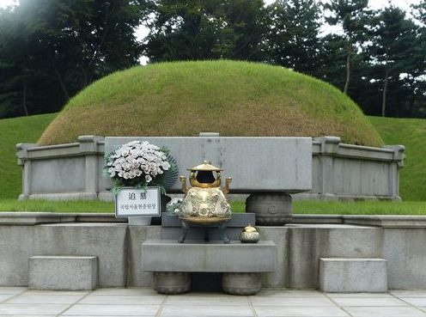
李承晚是韓國第一位安葬於國立墓地的國家元首，墓地位於首爾顯忠院的中央位置。李承晚(西元1875-1965)於日據時代起傳播獨立思想，1919年發生「3.1運動」(獨立運動)，就任臨時政府第1任總統，之後赴美，展開抗日鬥爭的外交活動，韓國光復(1945年)後回國。1948年擔任第1任總統，他在任內(1948-1960)實行獨裁統治，於1960年的第4任總統選舉中，李承晚陣營透過舞弊當選，引發學生與在野黨的不滿，全國各地相繼爆發警民流血衝突事件，更使局勢惡化，興起全國性大規模暴動，最後被迫宣布辭職，移居夏威夷。李承晚逝世後以家族葬方式舉行告別式，並未舉行相應其身分的國葬禮儀，其夫人法蘭西斯卡女士(1900-1992)，奧地利人，逝世後亦舉行家族葬，並與夫婿李承晚合葬於同一墓園。李承晚的墓園前端左右兩側有老虎石像，墓地設有國旗旗桿，每逢忌日或顯忠院有大型活動時才會升國旗。
李承晚總統伉儷墓園

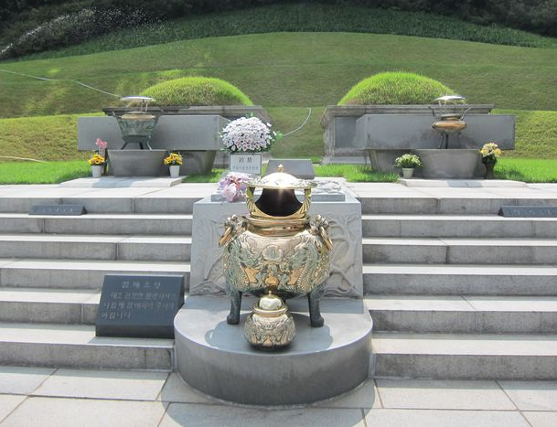
李承晚下台後，朴正熙(西元1917-1979) 於1961年發動軍事政變奪取政權，1963年就任韓國第5任總統，擔任總統長達18年，直至於第9任總統時期(1979年)，遭暗殺身亡。朴正熙是極具爭議性的總統，普遍認為他在任內成功帶領韓國實現經濟成長，但對於他的鐵腕及獨裁統治亦飽受批評。1974年8月15日，朝鮮派特使暗殺朴正熙，當時朴正熙與夫人陸英修正在首爾國家劇院進行光復節紀念儀式，結果陸英修中彈身亡，並以國民葬安葬在首爾顯忠院。1979年朴正熙被時任中央情報部首長金載圭槍殺身亡，享壽62歲。朴正熙葬禮以國葬形式舉行，兩人的墓地規模約為3,600平方公尺(約1,100坪)。
朴正熙總統伉儷墓園
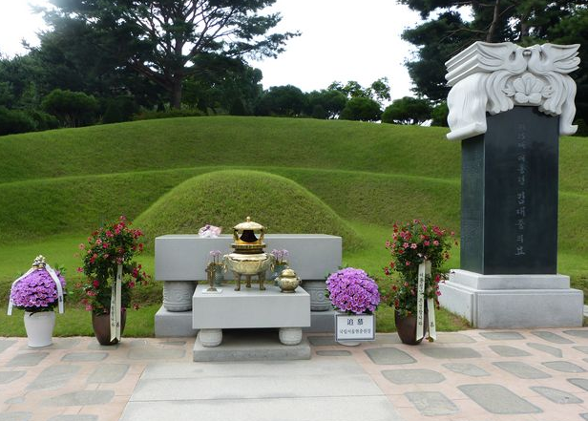
金大中(西元1924-2009)於1961年擔任民議員（下院議員）、1963年擔任第6屆國會議員開始，歷經第7、8、13、14屆的國會議員職。曾3度競選總統落敗之後，在1997年競選總統成功，於1998年就職成為韓國第15任總統。就任總統之後，克服了1997年爆發的金融危機，執行金融、企業、公共、勞動等四大領域的改革，並積極推動資訊化政策。透過保障國民基本生活以及自由化的文化政策，使韓國成為福利國家與文化國家。2000年6月，南北分裂55年以來，首度舉行「南北韓高峰會談」，同年12月因對民主主義、人權、和平所做奉獻的功勞，獲得諾貝爾獎。於2009年8月18日逝世，享壽85歲。8月23日舉行國葬。據媒體報導，韓國政府原本規劃金大中總統安葬在大田顯忠院，但家屬希望可以安葬在首爾顯忠院，在尊重家屬意願的考量下，韓國政府臨時決定破例讓金大中安葬在首爾顯忠院。
金大中總統墓園
本次考察發現，總統墓園至少包括峰墳、碑石、紀念碑、獻詩碑等基本設施，也設有簽名台供訪客簽名留念，3位總統的墓園皆有駐派2名警衛輪流看守。根據韓國「國立墓地之設置與運營相關法律」規定，總統的墓地面積限制在264平方公尺內，但因李承晚與朴正熙2位總統的墓地是在該法頒布施行前建造的，因此面積遠大於「國立墓地之設置與運營相關法律」的規範，李承晚的墓地約1,600平方公尺，朴正熙與陸英修的墓地約3,600平方公尺，金大中的墓地則依規定為264平方公尺，每位總統墓園亦有配偶合葬空間。據導覽人員表示，首爾顯忠院墓地不足，2004年6月韓國政府決定在大田顯忠院為已故元首建造墓地，可供8位總統安葬之用。
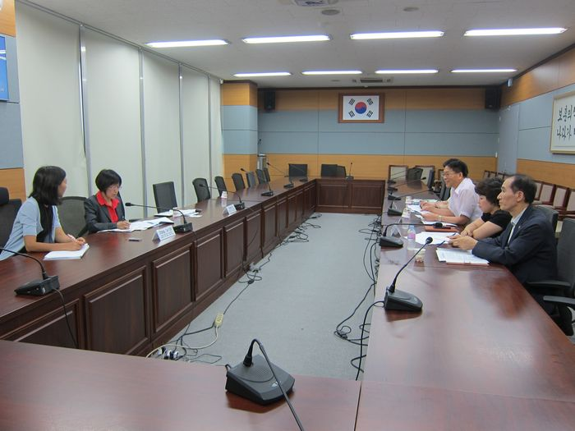
8月23日下午拜會國家報勳處，該處是「國立墓地之設置與運營相關法律」的主管機關，該法規定國立墓地之安葬與運作，因此本次拜訪國家報勳處，主要是針對韓國國葬墓園管理進行了解。此外，國立首爾顯忠院的主管機關雖為國防部，但相關安葬作業仍是依據該法而進行。依「國家葬法施行令」規定，國家葬葬禮委員會掌管選定墓地及安葬等事項，若委員會決定安葬在國立墓地，後續由國家報勳處(或國防部)執行安葬作業。此外，本科掌理國家榮典相關業務，國家報勳處負責對國家有功者禮遇推行政策及獨立有功者的褒揚與褒揚紀錄的保存與管理業務，藉此次考察交流期望可供我國後續檢討褒揚制度之參考。
與國家報勳處代表交流

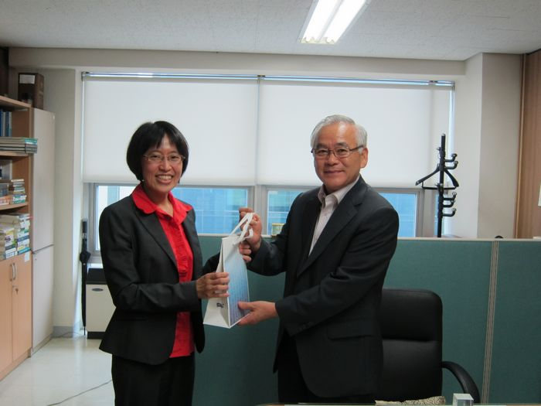
國家報勳處是直屬韓國國務總理的中央行政機關，其底下共有1科4局：包括次長下的營運支援科、補償政策局、報勳宣揚局(下設國立墓園政策科)、福祉增進局、退役軍人局。該處所屬有5個地方報勳廳，分別為首爾地方廳、大田地方廳、大邱地方廳、釜山地方廳與光州地方廳等，5個地方廳下設有共計19個報勳支廳。另外就國立墓地部分，國家報勳處管轄國立大田顯忠院、3處國立護國院及3處民主墓園管理所，並管理報勳審查委員會。
與退役軍人局朴鍾旺局長交換禮物
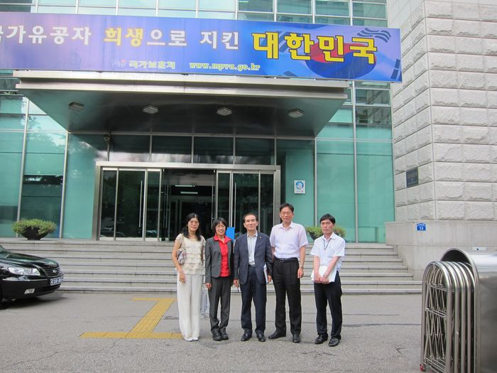
國家報勳處係一個專責國家有功者與對國家有功勳者家屬進行補償及撫助的機關，包括制訂發給補償金、教育、就業、醫療撫助等的報勳政策，以撫助有功者或遺族家屬。國家報勳處的英文名稱 The Ministry of Patriots and Veterans Affairs(MPVA)，其意為「愛國者與退伍軍人事務部」，韓文「報勳」之意為：(1)報答功勳、(2)為褒揚國家有功者的愛國精神，由國家就渠等功勳，向有功者或遺族家屬進行報答之事。
拜會結束後在國家報勳處與尹明錫行政事務官(左1)、鄭秉天行政事務官(左2)等人合影
本次拜會國家報勳處，主要與尹明錫行政事務官(報勳宣揚局/國立墓園政策科)、鄭秉天行政事務官(福祉增進局/報勳醫療科)及申正和事務官(福祉增進局/報勳醫療科)等代表進行交流，主要就國立墓地的安葬對象及程序進行了解，另是報勳審查委員會對國家有功者案件之審定方式，以觀察與我國褒揚案件的審查方式有何不同。
參、考察重點
一、國葬、國民葬(國家葬)適用對象
國葬是國家尊崇逝者至高之榮典，韓國最早有關國葬的法律是制定於1967年的「國葬、國民葬相關法律」，目的是為對國家或社會有顯著功勳且受國民景仰之人過世時，為了向逝者表達哀悼與敬意，而舉行國葬或國民葬。雖然該法條文將葬禮儀式分為國葬、國民葬，但並無兩者區分的相關定義，致使國葬、國民葬在適用對象上並無顯著差異，因此2011年5月30日將「國葬、國民葬相關法律」修訂為「國家葬法」，並將國葬、國民葬兩種葬儀合併成為國家葬葬儀，於2013年3月23日施行。新制之「國家葬法」除了延續舊制所要表彰的目的外，並認為國家葬可以「俾使對促進國民統合有助益」，亦即辦理國葬還有更深的意涵是可以凝聚國人之國族意識，有助於提升國民的愛國情操。
舊制的「國葬、國民葬相關法律」規定，國葬及國民葬適用對象為：(1)曾任總統者；(2)對國家或社會有顯著功勳，為世楷模者；2013年新的「國民葬法」已將適用對象作更精細的區分，包括：(1)前任、現任總統、(2)總統當選人、(3)對國家或社會有顯著功勳且受國民景仰之人士。新制與舊制差異是，國家葬法增加「總統當選人」之規定。根據美國國葬規定享有國葬權利者包括：(1)美國總統、(2)卸任美國總統、(3)已選出的美國總統、(4)由美國總統特別指定之人。新制國家葬法之對象增設「總統當選人」之規定，可能參考美國國葬資格之規定而來。
國葬是國家最崇隆的葬禮，韓國國葬相關制度實施至今(2013年)，已舉行過2次國葬、13次國民葬。韓國最早的國葬是1979年為朴正熙舉行的國葬，最早的國民葬則是1949年前臨時政府主席金九的國民葬。從歷來國葬、國民葬安葬對象(表3-1、3-2)，國民葬對象除總統外，亦包括：副總統、臨時政府主席、國會議長、黨魁、國務總理、總統夫人、副總理(殉國外交使節)等。其中，國民葬對象當中，較為特殊的包括：陸英修女士，她是朴正熙的妻子，在1974年8月15日光復節紀念典禮中，受北韓唆使的刺客槍擊身亡，基於因公殉職之理由，而舉行國民葬。另「殉國外交史節事件」是發生在1983年10月，全斗煥執政時期外交巡訪6國的第一站緬甸時，朝鮮特務將韓國駐緬甸大使的座車誤認為是全斗煥的座車，當場炸死徐錫俊副總理、外交部長等16位外交使節。事後，全斗煥決定取消所有活動並回國，緬甸政府則宣布與朝鮮斷交。
「總統」是實施國葬或國民葬的適用對象，惟實際情形仍有例外，李承晚與尹潽善2位故總統逝世後並未舉行國葬或國民葬，而是舉行家族葬，因此李承晚雖是韓國獨立後的第1任元首，但未舉行國葬、國民葬；另就安葬地點而言，尹潽善、盧武鉉2位總統也未安葬在國立墓地，主因仍是反映當事人的遺願及遺族的期望。
就決定程序而言，舊制「國葬、國民葬相關法律」規定國葬、國民葬得經主管單位部長提議及國務會議之審議，由總統決定施以國葬或國民葬。新制的「國民葬法」程序，是將遺族等之意見納入考量，由安全行政部長提案，經國務會議審議後，再依總統核定，得辦理國家葬。條文內特別增加「遺族等之意見納入考量」，可見對於元首葬禮，最主要的是尊重遺族的意見，也許卸任總統生前對身後事已有安排規劃，尊重遺族意見符合殯葬自主原則。
表3-1 韓國國葬對象
 | 年月 | 姓 名 | 經 歷 | 葬儀期間 | 葬 地
1 | 1979.10 | 朴正熙 | 總統 | 9日 | 首爾顯忠院
2 | 2009.8 | 金大中 | 前總統 | 6日 | 首爾顯忠院
備註：朴正熙前總統是於總統任內逝世舉行國葬的唯一案例。

表3-2 韓國國民葬對象
 | 年月 | 姓名 | 經 歷 | 葬儀期間 | 葬 地
1 | 1949.7 | 金九 | 前臨時政府主席 | 10日 | 首爾市 孝昌洞
2 | 1953.4 | 李始榮 | 前副總統 |  | 首爾市 水踰洞
3 | 1955.2 | 金性洙 | 前副總統 | 7日 | 高麗大學後庭
4 | 1956.5 | 申翼熙 | 前國會議長 | 19日 | 首爾市 牛耳洞
5 | 1960.2 | 趙炳玉 | 民主黨 黨魁 | 5日 | 首爾市 水踰洞
6 | 1964.10 | 咸台永 | 前副總統 | 7日 | 京畿道 議政府
7 | 1966.6 | 張 勉 | 前副總統 | 9日 | 京畿道 抱川市
8 | 1969.8 | 張澤相 | 前國務總理 | 7日 | 國立墓地
9 | 1972.5 | 李範奭 | 前國務總理 | 7日 | 國立墓地
10 | 1974.8 | 陸英修 | 總統夫人 | 5日 | 國立墓地
11 | 1983.10 | 徐錫俊等16人 | 副總理等  （殉國外交使節） | 5日 | 國立墓地
12 | 2006.10 | 崔圭夏 | 前總統 | 5日 | 大田 顯忠院
13 | 2009.2 | 盧武鉉 | 前總統 | 7日 | 私邸附近（烽下村）
韓國在2009年8月18日金大中總統逝世之前，僅有朴正熙是採用國葬儀式，其他總統逝世皆採行國民葬儀式，是以，當時韓國採行國葬的慣例為「國葬只針對在任職期間逝世的總統」。但是金大中的逝世打破了慣例，他並非於任職期間逝世，卻採行國葬儀式。據媒體報導，當時韓國的國葬辦理機關安全行政部一直主張為金大中舉辦國民葬，除不希望破壞國葬慣例外，亦顧及與其他總統的衡平，尤其是早於金大中幾個月前過世的盧武鉉總統是舉行國民葬，但政府在金大中總統家屬強烈的要求下讓步，並為金大中舉行國葬。除葬禮方式外，金大中安葬於首爾顯忠院亦是特例，首爾顯忠院的總統墓園已被李承晚、朴正熙佔據很大空間，本已無多餘空間可再新增總統墓園，政府也已規劃為金大中安葬於大田顯忠院，但金大中遺族以首都象徵性和國民便利性等理由，強烈要求希望安葬在首爾顯忠院，韓國政府以「應該最大限度地尊重遺族立場」回應金大中遺族的請求。
韓國的國葬、國民葬在適用對象並無明顯區別，但實際上卻有禮遇層次上的差別，主要差異包括：(1)國葬所需費用全額由國庫負擔，國民葬則補助部分經費；(2)國葬期間國旗下半旗、各機關公休1日，國民葬僅當日下半旗；(3)國葬為9日以內，國民葬為7日以內。因應國家財政困難，金大中的葬禮並未依國葬規定為9日，而是縮短為6日，並將告別式定為星期天，不再另外指定公休日。
鑒於歷次的國葬、國民葬之間禮儀形式界定模糊，再行區分已不具意義，且易引起平等性的爭議，韓國國家安全部於2011年5月30日將「國葬、國民葬相關法律」修訂為「國家葬法」，並將國葬、國民葬兩者合併成為「國家葬」，2013年3月23日施行。此後，結束了國葬、國民葬的對象區別及禮遇差異的問題。

表3-3 「國葬、國民葬相關法律」與「國家葬法」之比較
 | 國葬、國民葬(1967-2013) | 國家葬(2013.3.23-)
對象 | - 曾任總統者  - 對國家或社會有顯著功勳，為世楷模者。 | 1.前任、現任總統  2.總統當選人  3.對國家或社會有顯著功勳且受國民景仰之人士
葬儀期間 | 1.國葬：9日內  2.國民葬：7日內 | 5日內
下半旗 | - 國葬期間下半旗  - 國民葬日下半旗 | 國家葬期間下半旗
公休 | 國葬日各機關公休1日 | 無
經費 | - 國葬所需費用全額由國庫負擔。  - 國民葬則補助部分經費。 | 政府主管國家葬費用，由國庫支給。(但有除外事項)
二、國葬、國民葬(國家葬)主管機關
在韓國舉行國葬、國民葬(國家葬)禮儀與安葬於國立墓地兩者源自不同法律，亦分屬兩個機關個別執行。安全行政部是國葬、國民葬(國家葬)相關法律之主管機關，亦負責國葬、國民葬(國家葬)之執行；國家報勳處是國立墓地之設置暨運作相關法律之主管機關，該處與國防部負責安葬作業。
舉行國葬、國民葬(國家葬)之已故總統，可能未安葬於國立墓地，盧武鉉即是安葬在私邸附近；安葬於國立墓地(首爾顯忠院)之總統，也可能未舉行國家葬(國葬、國家葬)，李承晚即是以家族葬儀式執行葬禮，而尹潽善總統過世後，既未執行國葬(國民葬)儀式，也未安葬在國立墓地。由於國葬、國民葬(國家葬)與國立墓地源自不同法律，因此無論是否為國葬、國民葬(國家葬)，要安葬在國立墓地另由國家報勳處個別審議通過後執行。
最新國家葬法的規定，當總統過世，安全行政部在聽取遺族方面的意見後，即召開相關國務委員懇談會，由安全行政部長提案，經國務會議審議後，再依總統核定辦理國家葬，倘若遺族不希望已故總統採行國家葬，以遺族意見為優先考量。以國家葬舉行葬儀者，由國家葬葬禮委員會決定安葬地點，在決定安葬於國立墓地後，將由遺族提出安葬申請，經國家報勳處審議，即可安葬於國立墓地(首爾或大田顯忠院)。即使是以國家葬舉行葬儀者，若其在世之行為，會毀損國立墓地之榮譽，國家報勳處仍可排除其安葬對象或接受榮譽性審查。
三、國葬、國民葬(國家葬)經費
舊制的「國葬、國民葬相關法律」規定，國葬所需費用由國庫全額負擔，國民葬則補助部分經費。根據相關資料，歷來國葬、國家葬政府補助金額詳表3-4，由於缺乏2009年辦理盧武鉉及金大中2位總統葬禮的費用，仍難以得知當時辦理一場國葬經費。即使法律規定國民葬補助部分經費，但仍有例外，2006年崔圭夏的國民葬，韓國政府全額補助3億3,700萬元，以當時匯率1:0.036，折合換算約為新臺幣1,213萬元。
最新的「國家葬法」對於國家葬費用支出的範圍已詳明定，「政府主管國家葬之費用，由國庫支給之。但，弔唁賓客之餐費等，由總統令訂的費用除外」。又依「國家葬法施行令」規定，非由國庫支給之葬禮費用包括：(1)弔唁賓客之餐費；(2)路祭費用；(3)三虞祭(葬後的第3次祭祀)費用；(4)49齋日(過世後第49天舉行的齋醮) ；(5)為了在國立墓地之外設立墓園而所需之土地購入與建造費用；(6)依「葬事等相關法律」，為舉行自然葬所需費用；(7)依「葬事等相關法律」為設置供奉設施所需之土地購入與建造費用；(8)同等於前述(1)-(7)費用之費用。「國家葬法」已明確規範有關餐費、土地購置、墓園建造等費用非屬政府負擔範圍，但總統如有令訂，仍可由政府負擔。

表3-4 韓國政府補助國葬(國民葬)經費
葬禮 | 年月 | 姓 名 | 經 歷 | 補助金
國葬 | 1979.10 | 朴正熙 | 總統 | 全額
國民葬 | 1949.7 | 金 九 | 臨時政府主席 | （不詳）
國民葬 | 1955.2 | 金性洙 | 前副統領 | 20萬圜
國民葬 | 1956.5 | 申翼熙 | 前國會議長 | 100萬圜
國民葬 | 1960.2 | 趙炳玉 | 民主黨黨魁 | 30萬圜
國民葬 | 1964.10 | 咸台永 | 前副統領 | 50萬元
國民葬 | 1966.6 | 張 勉 | 前副統領 | 200萬元
國民葬 | 1969.8 | 張澤相 | 前國務總理 | 200萬元
國民葬 | 1972.5 | 李範奭 | 前國務總理 | 300萬元
國民葬 | 1974.8 | 陸英修 | 總統夫人 | 2,500萬元
國民葬 | 1983.10 | 徐錫俊等16人 | 副總理等 | 全額
國民葬 | 2006.10 | 崔圭夏 | 前總統 | 全額  (3億3,700萬元)
備註：上述幣值有「圜」與「元」，屬舊韓幣與新韓幣的單位。

四、執行國葬、國民葬程序
新制的國家葬法於2013年開始實行，因此韓國目前尚未有國家葬的經驗，但國家葬主要是將舊制國葬、國民葬兩者統合為一種，在程序的執行上應無太大差異。本節以舊制以國葬、國民葬之程序為主，新制的國家葬則附帶說明。
進行國葬、國民葬時，決定典儀程序或儀式等，是先儘量接納遺族的意見，並符合政府正式儀典的方式辦理。因此，宗教或家族的意見，會直接反映在葬禮儀式。
表3-5 國葬、國民葬的執行流程
流 程 | 內 容
死亡報告階段 | 1.受理過世資訊（媒體報導、親友等之通報）  2.確認死亡事實（時日、地點、事由、靈堂、連絡處等）  3.製作死亡報告書暨呈報（立即呈報部長、總理、青瓦台）  4.召開相關國務委員懇談會（死亡報告的同時召集）  5.製作建議書及決定辦法
擬定葬儀執行計畫暨進行程序 | 1.召開臨時國務會議  2.組成葬儀委員會及報紙公告（國務會議審議之後）  3.擬定葬儀執行計畫（國務會議審議之後）  4.分組執行葬儀程序  5.召集實務委員（相關機關）會議
實務工作團隊編制暨執行擬定細節計畫 | 1.編制實務工作團：分為統籌、邀請、移柩、接待、式場準備等團。  2.擬定及執行葬儀細節執行計畫

(一) 死亡報告階段
總統過世後，安全行政部即開始處理死亡資訊之搜集，製作「死亡報告書」，倘若確定將以國葬、國民葬儀式進行，即召開國務委員懇談會，國務委員懇談會參與者包括：企劃財政部長、國防部長、行政安全部長、文化體育觀光部長、國務總理室長、國家報勳處長、青瓦台相關首席秘書官等。懇談會主要討論葬儀類型(國葬或國民葬)、國立墓地安葬、臨時國務會議之召集、追贈、下半旗、設置焚香所(中央及地方)、指定臨時公休日、發表政府談話等事項。國務會議懇談會結束後，安全行政部與遺族將就葬儀類型、期間、葬地等進行協商，俟相關事項確定後即擬定建議書，並經總統裁示核可。
表3-6 死亡報告書製作(範例)
○○○前（職銜） 死亡報告
- 個人資料
- 地址、出生年月日
- 出生地、學歷
- 主要經歷〔主要公職（正副部長以上），社會地位等〕
- 敘勛、遺族事項
- 死亡事項
- 死亡時日（原因）及地點（遺體安置地點）
- 葬儀預定事項（遺族方面的計畫事項）
- 主要辦法事項（研擬政府支援事項）
- 葬儀形式
- 國立墓地安葬
- 葬儀補助金支援
- 追贈
- 其他措施（下半旗、弔唁花籃等）

表3-7 製作建議書(範例)
故 前（職銜）○○○國葬（國民葬）建議（案）
- 建議理由
前（職銜）○○○於 ○○年○○月○○日（星期○），○○：
○○，在位於○○區○○洞的○○醫院，因宿疾過世。
逝者於我國在對內與對外皆艱困的時期，擔任○○職務，不僅留下豐功偉績，同時對國家、社會建立許多功勛，且獲得人民的景仰。因此，認為有必要舉國為逝者表達哀悼與敬意，建請根據「國葬、國民葬相關法律暨同法施行令」的規定，為逝世者舉行國葬（國民葬）。
- 故 前（職銜）○○○之個人資料暨過世事項
- 個人資料：出生年月日、本籍、地址、主要經歷
- 過世事項：過世時日、地點、遺族事項
- 葬儀程序推動事項（案）
- 基本辦法
- 葬儀類型：國葬（國民葬）
- 葬儀名稱：故 前（職銜）○○○ 國葬（國民葬）
- 葬儀期間：國葬（9日以內）、國民葬（7日以內）
- 葬 地：
- 葬儀委員會組成事項（明示職位、團體等選定對象之基準）
- 葬儀執行事項
- 發引祭（年月日）、告別式（年月日）、安葬式（年月日）
- 葬儀費用：國葬（全額由國庫支給）、國民葬（部分由國庫補助）
- 下半旗：國葬（國葬期間）、國民葬（葬禮當日）
- 是否要設置全國焚香所（市、道）
- 是否指定為臨時公休日、臨時國務會議的召集日等
- 其他措施（下半旗、弔唁花籃等）
(二) 擬定葬儀執行計畫暨進行程序
決定了葬儀辦法，即以建議書為基礎製作向臨時國務會議報告的事項(報告案件)，儘速組成國葬(國民葬)葬儀委員會，並以葬儀委員會委員長名義向全國公告舉行國葬(國民葬)，公告方式因預算等原因而有不同，倘若經費不足，可省略葬儀委員會事項，或省略公告，以媒體報導取代。國葬(國民葬)葬儀委員會主要決定葬儀執行計畫書內容，並推動葬儀程序，計畫書經國務會議審議及總統裁示核可。在葬儀程序事項決定後，召開各部會工作分擔會議，由安全行政部長主持。

１.國務會議報告

決定為國葬（國民葬）時，即刻依據「國葬、國民葬相關法律」之規定，召集臨時國務會議，並經審議、獲得總統裁示核可後，一切葬儀程序即以國葬或是國民葬進行。

表3-8 向國務會議報告案件(範例)
- 議決主旨
有關 故 前（職銜）○○○的葬儀，議決擬以國葬（國民葬）舉行。

- 提案理由
歷任（職銜）職，對國家、社會發展有貢獻的 故 前（職銜）○○○的葬儀，擬以國葬（國民葬）舉行。

- 主要內容
- 葬儀名稱：故 前（職銜）○○○ 國葬（國民葬）
- 葬儀期間：○日葬（2008. ~ 2008. ）
- 發引祭：
- 安葬式：
- 葬儀委員會組成：
- 相關部會分擔工作事項：如附件

- 主要討論問題

- 參考事項
  - 相關法令（國葬、國民葬相關法型暨同法施行令）
  - 預算措施：預購費支援
  - 協議事項：
  - 其他：告別式當日，下半旗（弔旗）

表3-9 各部會之分擔工作事項（範例）
各 部 會 | 分 擔 事 項 | 備 註
國務總理室 | 擬弔詞及支援典禮儀式  - 若有必要發表談話時，準備哀悼談話
企劃財政部 | 預備金支援措施
外交通商部 | 對外發表訃聞及引導弔唁使節
國 防 部 | 兵力及裝備支援  （國軍樂隊、儀隊、禮炮隊之支援、敞篷車等）
行政安全部 | 葬儀基本計畫的擬定、統籌及協調，實務工作團的編制、運作，葬儀委員會的組成及公告，發引祭、告別式的支援、葬禮式場的警備 | （警察廳）
文化體育  觀光部 | 宗教禮儀執行者的遴選、報導及宣傳（逝者的政績與生平大事紀等）、告別式現場轉播（電視、電台）、籌劃下半旗事宜、預備生前聲音檔等
保健福祉  家族部 | 醫療人員及救護車支援 | （國立  醫療院）
首爾特別市 | 設置市政府匾額、支援喪家設置靈堂、支援告別式場之座椅與帳蓬、支援接待人員等
遺族方 | 製作遺族名單（各活動會場）、選定遺照、遺族方需負擔的事項、其他必要事項的協調

２.組成葬儀委員會及報紙公告
(1)組成
不論是舊法或新法，每一次的國葬或國民葬、國家葬皆設置委員會，葬儀委員會與我國辦理總統葬禮時組成的治喪委員會類似。該委員會之組成、運作等必要事項，由總統令訂之。新制的國家葬法規定，委員會設委員長1人，副委員長6人以內，以及必要名額之委員組成。委員長經國務會議之審議，由總統任命或委託之；委員長也代表委員會，掌理委員會執行有關之一切業務。副委員長與委員，由委員長任命或委託，因此委員長得任命公務人員為副委員長或委員，亦得由國家葬的對象之遺族推薦的人選為委員。為處理委員會之事務，置幹事1人，幹事由安全行政部議政官擔任。
舊制的國葬、國民葬與新制主要差異在於，舊制並未規定委員長、副委員長的人數，新制已明確規定，其餘內容皆近似。
(2)掌管事項
委員會掌管的事項包括：
(A)有關國葬、國民葬的辦法、時日、場地等事項
(B)有關選定墓地與安葬等事項
(C)有關靈柩的安置與保全事項
(D)有關國葬、國民葬所需之預算編列與結算事項
(E)除此之外，執行國葬、國民葬所需之重要事項
(3)葬禮範圍
(A)中央政府：設置、運作靈堂，主管移靈、告別式及安葬儀式。
(B)地方自治團體、駐外公務機關：設置、運作焚香所。

表3-10 葬儀委員會暨葬儀程序推動機構
葬儀委員長
(國務總理)
顧問：總統、國會議長、大法院長、政黨代表、親戚、其他著名人士若干人

副委員長：國會副議長、監查院長等

委 員：三部的部長級以上、社會團體代表若干人（國家有功者團體、社會、宗教、經濟、教育、金融、媒體等）

執行委員長
(安全行政部長)
實務工作團團長
(安全行政部長)
實務委員會委員(相關部會有關室長、局長)
執行委員：執行(安全行政部)、儀典(外交通商部)、財政(企劃財政部)、宣傳(文化體育觀光部)、警護(警察廳)、幹事(安全行政部議政官)

表3-11 報紙公告(範例)
國葬（國民葬） 公告

茲公告為 故 前（職銜）○○○ 舉行國葬（國民葬）如下。

- 告 別 式
- 時日： 年 月 日（ ） 10:00
- 地點：
- 安 葬 式
- 時日： 年 月 日（ ） 14:00
- 地點：

葬儀委員長 ○○○
副委員長 ○○○ ○○○ ○○○ ○○○
顧 問 ○○○ ○○○ ○○○ ○○○
委 員 ○○○ ○○○ ○○○ ○○○
執行（○○○） 儀典（○○○） 財政（○○○）
宣傳（○○○） 治山（○○○） 警護（○○○）

- 姓氏依筆劃順序排列

年 月 日

故 前（職銜）○○○國葬（國民葬）葬儀委員會
委員長○○○

３.擬定葬儀執行計畫
葬儀辦法決定以國葬（國民葬）方式舉行葬禮時，即擬定葬儀執行計畫。
表3-12葬儀執行計畫(範例)
故 前（職銜）○○○國葬（國民葬）執行計畫（案）

- 基本辦法
- 葬儀類型暨葬儀期間
- 推動機構：葬儀委員會（含執行委員會、實務工作團）
- 葬儀程序的進行
- 發引祭（時日、地點、出席範圍）
- 告別式（時日、地點、出席範圍）
- 地點（案）
＜戶 外＞
景福宮前廣場
國會議事堂前廣場
○○兒童圖書館前廣場
＜室 外＞
○○體育館
○○學生體育館
- 安葬式（時日、地點、出席範圍）
- 移柩計畫（從發引至告別式場、告別式場至安葬式場）
- 所需財源確保方案〔政府補助金（預備金）等〕
- 下半旗與指定臨時公休日事項
- 行政事項（各部會主要工作分擔事項）
４.實務委員（相關機關）會議
國務會議中，若已決議葬儀程序事項，則召集各部會工作分擔之相關機關的實務委員會議。實務委員包括：國務總理（儀典官、弘報室長）、企劃財政部（預算室長）、外交通商部（儀典長）、國防部（人事福祉室長）、行政安全部（議政官、地方行政局長）、警察廳（次長）、文化體育觀光部（主祕室長、宣傳支援局長）、保健福祉家族部（保健醫療政策室長）、國家報勳處（報勳宣揚局長）、首爾特別市（行政局長）、遺族方代表等。
會議以國務會議案件做為會議資料，由安全行政部次長主持會議。實務委員會議主要討論各部會之工作分擔事項、協助細節事項、其他葬禮程序等。
(三) 實務工作團編制暨執行擬定細節計畫
葬禮辦法定為國葬（國民葬）時，為了推動相應的葬儀程序，於組成葬儀委員會的同時，即編制、運作可以執行委員會職務的實務工作團。該團主要分為：統籌班、邀請班、移柩班、接待班、式場準備班，各自有負責的範疇。

１.實務工作團之組成
實務工作團主要由安全行政部之室、局長級（部）、課長級（班）編制實務工作團。
實務工作團長 實務委員會
＜行政安全部次長＞

企劃、統籌部 移柩、接待部 式場準備部

統籌班 邀請班 移柩班 接待班 式場準備班

實務工作團的主要任務如下：
●統籌班
(1)擬定基本計畫
(2)葬儀委員會之組成、公告暨運作
(3)所需財源之確保及執行
(4)司儀講稿之撰寫暨葬禮程序之進行
(5)通知書之印刷（簡歷、肖像、弔唁文等之蒐集）
(6)宗教儀式祭禮人之決定
(7)哀悼音樂、逝者生前錄音之準備
(8)下半旗、指定臨時公休日之研擬
(9)遺族支援暨連絡工作
(10)葬儀用品、出席安葬式賓客的餐飲提供等
●邀請班
(1)告別式的邀請範圍之決定
(2)警護協調
(3)司儀等演出者的連絡
(4)通知函（邀請函）之發送（含乘車入場證）
(5)活動人員暨接待人員之借調
(6)弔唁賓客暨活動人員用識別物（黑色結）之製作等
●移柩班
(1)選定車輛（靈柩車、大客車、護衛車、前導車、救護車、敞篷吉普車等）
(2)靈柩車與葬儀列隊車輛之裝飾
(3)葬儀列隊順序的編制、行進順序之控制
(4)市區及高速公路之通行、警護之協助與車輛標示（行列）之印刷
(5)遺照與勳章之準備
(6)其他必要裝備之支援等
●接待班
(1)接待人員之教育（靈堂、告別式、安葬式）
(2)弔唁賓客與接待人員、活動人員的識別物之發給
(3)停車場之管理
(4)交通、警備之協助等
●式場準備班
(1)葬禮式場（靈堂、告別式、安葬式）之準備
(2)LED、音響、預備電力、化妝室、飲用水、座椅、帳篷等之設置
(3)告別式祭壇之製作、裝飾
(4)引領標示板之配置等

２.其他執行細節
有關靈堂的設置(遺族自宅或醫院)、發引祭、從靈堂移往告別式場所的移靈、告別式、從告別式場到安葬地點的移靈、安葬式等相關事項皆有詳細規定，在此簡述如下：
(1)靈堂
靈堂係指告別式進行前安置遺體的地方。是葬儀期間，遺體停留最久的安置場所，大部分的弔唁賓客也通常到靈堂弔唁。靈堂通常決定設置在遺族的自宅或醫院等地。
(2)發引祭
發引祭是移往告別式場之前，在靈堂由遺族方主管舉行，發引祭的程序也通常根據遺族方的家族習俗（含宗教儀式）進行。葬儀委員長、執行委員長與親友及自願人士等出席發引祭。發引祭結束後，以靈柩車搬運靈柩移靈，移靈行列詳表3-14。

(3)國旗覆蓋靈柩
發引祭結束後，移靈兵在搬運靈柩前，得在靈柩上覆蓋國旗，以示尊榮。國旗並未與靈柩一起入土，而是在安葬儀式中的「向逝者默哀」結束後，移靈兵將國旗自靈柩收起，摺疊4次，交予遺族。
(4)靈柩移動路線─與逝者生前有關之地點路線
移靈計畫應依警察廳的交通相關實務人員意見，俾使葬儀行列儘可能地按照不影響車輛、民眾的交通順暢，在移靈至告別式場或從告別式場到安葬地點時，會遵重遺族希望葬儀行列能途經與逝者生前有關之地點路線。
(5)告別式
因時間急迫，邀請參加告別式的來賓，通常是參照國慶日大會邀請來賓的範圍。告別式結束後，前往安葬地點，其隊伍順序詳表3-15。

表3-13告別式程序
- 典禮開始（葬儀樂隊）
- 向國旗敬禮（國歌、演奏）
- 為逝者默哀（弔樂）
- 簡歷介紹（執行委員長）
- 悼 文（葬儀委員長）
- 宗教儀式（佛教、基督教、天主教）
- 生前影像播放
- 遺族、弔唁賓客獻花（葬儀樂隊 弔曲）
- 弔唁歌曲（○○○ 獨唱）
- 禮 炮（禮炮隊）
- 禮 成（葬儀樂隊）
(6)安葬式
安葬儀式需尊重遺族意見以宗教儀式或是固有習俗舉行，安葬地點若為國立墓地則由國家報勳處(或國防部)準備，若為地方祖墳，則由安全行政部(安葬地之地方自治團體首長)負責。
新制國家葬法規定，由政府設置、運作「靈堂」，主管「移靈」、「告別式」及「安葬」儀式，其與舊制之內容應無太大差異。

表3-14 國民葬「移靈」行列（從靈堂至告別式場範例）

邊 車 （3輛）
前 導 車
遺 照、勳章 車
邊 車 （3輛）
邊車（8輛） 靈 柩 邊車（8輛）
邊 車 （3輛）
喪 主 與 遺 族
親 屬
葬 儀 委 員 長
葬儀執行委員長
葬儀執行委員等
預 備 車
邊 車 （3輛）

表3-15國民葬「葬儀」行列（從告別式場至安葬地範例）

指 揮 者 |  | 巡邏車 （3輛）
 |  | 前 導 車
 |  | 太 極 旗 | 特定地點為止
 |  | 遺 照
巡邏車（8輛） 靈 柩 巡邏車（8輛）
 |  | 巡邏車 （3輛）
 |  | 執 行 委 員 長
 |  | 親 屬
 |  | 顧 問
 |  | 葬 儀 委 員 長
 |  | 記 者 團
 |  | 救 護 車
 |  | 預 備 車
 |  | 隨 後 車
 |  | 巡邏車 （3輛） |  | 指 揮 者

五、國立墓地的安葬對象及程序
韓國現今之國立墓地共有8個處所，其中國家報勳處主管7處，包括：國立大田顯忠院、3處國立護國院、3處國立民主墓地，首爾顯忠院在80年代已不敷使用，目前僅提供擺放靈位，無法放置骨灰、遺體。各個國立墓地之安葬對象整理如下表：

表3-16 國立墓地安葬對象
墓地別 |  | 當然安葬（國立墓地法要件規定）
國立顯忠院  （首爾、大田） |  | - 總統、國會議長、大法院長、憲法裁判所長  - 以國家葬舉行葬儀者  - 獨立有功者  - 陣亡暨殉職軍警、軍務員、後備軍人  - 武功受勳者  - 將官級軍官及長期服役之退役軍人（20年以上）  - 戰傷、公傷軍警  - 現場殉職消防公務員  - 在日學徒義勇軍人
國立護國院  （永川、任實、利川） |  | - 陣亡、殉職軍警  - 戰傷、公傷軍警  - 武功受勳者  - 參戰有功者  - 長期服役之退役軍人（10年以上）
國立民主墓地 | 3.15  4.19 | - 3.15及4.19革命相關死亡者、受傷者、功勞者
國立民主墓地 | 5.18 | - 5.18民主化運動相關死亡者、受傷者、犧牲者
安全行政部決議辦理國葬、國民葬(國家葬)之對象後，遺族會向安全行政部表達希望安葬之地點，該部即通報國家報勳處(國防部)安葬地點之決議，報勳處(國防部)再依安葬對象之身分決定墓地面積、形式等，並由所屬之顯忠院負責安葬。即使是以國葬、國民葬(國家葬)舉行葬儀者，若有毀損國立墓地之榮譽性，則可排除其安葬對象或使其接受榮譽性審查，韓國前總統盧泰愚及全斗煥2人曾在總統任內因貪污等原因被定罪，並遭判刑，經金大中總統特赦而獲釋，未來此2人能否適用國家葬或安葬在國立墓地，仍有待觀察。
依「國立墓地之設置與運營相關法律」第5條，在國立墓地安葬對象的骨灰或屍首，若遺族不希望安葬於國立墓地時，則不為之。是以，對於該法規定應安葬的對象是否葬於國立墓地，尊重遺族意願仍是最大考量。該法於2013年新增第14條之2規定，「國家得依據各國立墓地之安葬需求與安葬容納能力，得在國立墓地設置、運營自然葬地。」，據了解，自然葬目前尚未正式運作。由於環保自然葬是將骨灰研磨成細粉灑向大海或花木，屬於新的觀念，尚需時間的累積，才可能逐漸被大眾接受。
六、報勳審查委員會對國家有功者之審定
韓國對國家有功者對象包括：軍人、警察、4.19革命傷亡者、越戰參戰者、殉職與公傷公務員、民主化有貢獻者、日據時代獨立運動者等，其資格之審定方式是由國家報勳處邀請各界代表組成「報勳審查委員會」，報勳審查委員會是專責審查單位，其組成包括公務員及各界代表，其中委員長及常任委員(約10名)由高階公務員擔任，各界代表涉及領域廣，包括是醫生、律師等約70幾名，共計100多人組成。審查時依審查對象事蹟類別，邀請委員會相關專業領域者出席審議，像是有關戰爭傷害之審議，除委員長、常任委員外，另邀請醫療專業代表審議決定，決議結果必須由10位的常任委員全數同意，若常任委員未能全數同意，則另組成15人委員會另外召開會議，由全體3分之2以上之人同意。審查委員會每3週開會1次，緊急情況時可以書面會議取代。
申請方式是由本人(家屬)或是報勳處內部職員向各地方廳、報勳支廳申請，報勳支廳再提報至與事蹟有關之主管機關，由該機關進行初審，初審核可後再提報至國家報勳處複審。經審查核可者，國家除提供醫療補助外，另有總統頒發的獎狀、補償金，韓國政府規定企業必須提供有功者本人及子女就業機會，子女教育補助至大學畢業。生活有困難者，亦提供房屋補助，創業者提供創業補助等。
國家報勳處對於國家有功者的認定主要仍以軍人或參戰有功者、警察消防等執行危險職務或冒險犯難為主，提供有功者的福利也屬於傷亡的補償措施，其與我國褒揚制度是針對逝世之國民後，其生前如有在外交、教育文化、學術貢獻、德行崇劭、國民革命、壯烈成仁等各領域，足以做為國人表率、貢獻國家之類型不同，因應國情之不同，國家提供國人的表彰方式亦有差異。

肆、考察心得及建議
一、國葬適用對象
自1948年迄今，韓國已選出18任、共計11位總統，其中李承晚、尹潽善、朴正熙、崔圭夏、盧武炫及金大中總統共計6位，均已逝世。逝世總統當中的李承晚及尹潽善(1897-1990)兩人並未舉行相應其總統身分的國葬或國民葬，而是執行家族葬，朴正熙、金大中兩人採行國葬，崔圭夏、盧武炫兩人採用國民葬。是以國葬(國民葬)雖為國家尊崇逝者之最高榮典，但並非所有過世總統都必須執行，尊重遺族的意見仍是辦理國葬(國民葬)的主要參考。
揆諸韓國實行國葬及國民葬迄今共計有15次，其中總統4次、副總統4次、國務總理2次外，其他包括：臨時政府主席、國會議長、黨魁、總統夫人、副總理等。從國葬及國民葬實施對象，韓國對於國家或社會有顯著功勳且受國民景仰之人士，仍以政治人物為主。新制的國家葬法已將過去的國葬、國民葬合併為國家葬，未來對於除總統以外之「對國家或社會有顯著功勳且受國民景仰之人士」之對象是否不僅限於政治人物，仍有待觀察。
我國國葬法於19年國民政府時期制定，於25年、26年、36年、37年歷經5次修正，自37年11月26日修正迄今已60餘年，政府遷臺前在中國大陸曾有國葬之施行記錄，惟自政府遷臺以來，對國家有特殊重大貢獻者逝世，循例由總統明令派治喪大員治喪，尚無引用該法辦理國葬之實例。現行國葬法對國葬適用對象，指有特殊勳勞、偉大貢獻、足以增進國家地位、民族光榮或人類福祉之身故國民，惟目前僅蔣中正總統、蔣經國總統、嚴家淦總統3位元首曾以參酌國葬法或高於國葬法之規格辦理外，並無其他人適用。對於所謂特殊勳勞、偉大貢獻、增進國家地位、民族光榮或人類福祉之國民規定，就現代之多元社會之發展，已趨多樣化，倘若辦理國葬的目的是希望凝聚國人的國家意識、愛國情操，以我國現今的政治氛圍似有困難，倘若國葬的目的是對逝者的尊崇，除國葬之外，尚有其他可對逝者表示尊崇的方式，例如褒揚。而逝世總統是否要採用國葬禮儀，應尊重遺族的意見為主，政府提供必要的協助為輔。
二、國葬辦理方式及辦理機關
對於執行國葬已行之有年的國家，多數會訂定完整的作業規範，以利因應國家元首等重要人物逝世時的即時處理，韓國國葬期間從原本的國葬9日、國民葬7日至現在的國家葬5日，在未減少程序儀式的情況，5日內執行完成所有喪禮儀式及安葬，表示韓國政府各機關對國葬之執行運作流程已有經驗及共識。據相關資料顯示，韓國人民葬禮期間雖然因個人而異，但通常是3日至5日，相較而言，國家葬並未特別需要延長執行天數。
我國國葬法規定，辦理國葬時，應設立國葬典禮辦事處，其組織通則由內政部擬訂，呈請行政院核定之。但我國3位元首逝世時，並未依國葬法治喪，而是由總統任命21位治喪大員召開治喪會議，在治喪大員下設治喪辦事處，除設有召集人、秘書單位外，並設有文書組、典禮組、接待組、新聞組、交通組、警衛組、工程組、財務組、總務佈置組等，由相關機關、單位代表組成，典禮儀式安排由總統府第三局負責。不論是國葬法規定的設置國葬典禮辦事處或是總統任命治喪大員下設治喪辦事處，其與韓國組成葬儀委員會並設實務工作團之作法並無很大差別，韓國國葬已經常態化、制度化，從其運作程序模式：死亡報告(製作死亡報告、召開國務會議懇談會、製作建議書)；擬定葬儀執行計畫(召開臨時國務會議、組成葬禮委員會及報紙公告、擬定葬儀執行計畫、召集實務委員會議)；編制實務工作團及擬定葬儀細節執行計畫等，已提供我國未來規劃國葬作業規範時，很好的參考案例。韓國國葬、國民葬(國家葬)儀式由安全行政部負責統籌，為建立制度，就國葬之辦理，內政部掌理國葬法制等國家榮典事項，仍可明定由內政部負責相關幕僚作業及協調工作。
三、國葬墓園
根據「國立墓地之設置與運營相關法律」規定，安葬於首爾或大田顯忠院的對象可分為14個類別，其中層級最高的是總統、國會議長、大法院長、曾任憲法裁判所長職者或以國家葬舉行葬禮者。在15次的國葬、國民葬實施對象中，僅有7次(朴正熙、金大中、張澤相、李範奭、陸英修、徐錫俊等16人、崔圭夏)葬於國立墓地，其中4名是已故總統，未安葬於國立墓地的總統是尹潽善、盧武鉉，韓國政府遵循尹潽善總統的遺願安葬在忠清南道峨山的祖墳，而盧武鉉則是進行火化並安葬在其家鄉峰下村。
我國國葬法明定要於首都設立國葬墓園，並規定凡國葬均應葬於國葬墓園，如願擇地另葬者，應經行政院核准，由受國葬者家屬領費自行安葬，但仍應於國葬墓園內建立碑記。首先，我國目前並未設置國葬墓園，未來是否應建造國葬墓園也有正反意見。反對者認為，臺灣土地資源有限，目前宣導火化、環保葬，隆重國葬對殯葬改革有所影響；贊成者認為，除了國葬法有明文規定應設國葬墓園外，可將國葬墓園集中設置，並將五指山軍人公墓升格為國葬墓園，由中央機關管理維護。揆諸世界各國元首的墓園，尚未見有採環保自然葬(海葬、樹葬)的方式處理，又元首墓園有國家象徵意義，灑在海中或是與花木一同埋葬難以長久保存，雖說精神重於物質形式，土葬仍被多數已故元首採用，而安葬地點應依當事人遺願或是遺族意見為主。若無國葬墓園，國家仍可協助家屬舉行相關國葬儀式，由家屬決定安葬地點。
尊重遺族的意見是決定辦理國葬(國民葬)與否及安葬地點的主要因素，然而過度尊重遺族的意見亦可能招致不公或浪費公帑之批評，以金大中總統的葬禮為例，不論是葬禮儀式採行國葬或安葬地點在首爾顯忠院，相較於其他已故總統都屬特例，究其主因，係因在家屬的強烈要求下，韓國政府以最大的限度回應金大中家屬的請求。又如我國曾規劃於94年9月舉行兩蔣移靈奉安計畫，但因家屬意見紛歧故暫緩，在此之前國防部已於94年8月配合家屬需求，於五指山國軍示範公墓完成造墓工程，亦為尊重遺族之例。
東方社會仍有夫妻一體的觀念，視夫妻合葬為常情，「國立墓地之設置與運營相關法律」規定，安葬於國立墓地者的配偶，得依本人或遺族的希望而合葬。因此，安葬於國立墓地的總統墓園，已留下配偶得以合葬的空間，像是安葬於首爾顯忠院的李承晚、朴正熙總統皆為夫妻合葬，金大中的墓園也預留其遺孀李姬鎬女士的埋葬空間，未來將視其遺孀意願而定。我國目前兩位蔣故總統靈柩暫厝在大溪慈湖及頭寮，嚴前總統家淦安葬在五指山國軍示範公墓，並無夫妻合葬的觀念，未來如有規劃國葬墓園時應納入考慮。
對於將現有的五指山國軍示範公墓提升為國葬墓園，是目前最簡易可行的作法。該地隸屬於國防部後備司令部，參照韓國辦理國葬、國民葬作法，韓國的國葬、國民葬禮儀與安葬於國立墓地兩者之法源不同，由不同機關主管。建議我國未來於國葬法修法時，可將國葬葬禮與國葬墓園分別立法，屬於國葬葬禮的部分由內政部主管，國葬墓園的設置及管理維護由國防部另定墓園管理辦法，或由其墓園相關法律增修。
四、國葬葬禮及國葬墓園經費
國葬相關經費主要分為2部分，一是執行國葬葬禮儀式的費用、另一是國葬墓園土地及建造費用。韓國新制的「國家葬法」規定，「政府主管國家葬之費用，由國庫支給之。但，弔唁賓客之餐費等，由總統令訂的費用除外」，並於「國家葬法施行令」規定，非由國庫支給之葬禮費用包括：(1)弔唁賓客之餐費；(2)路祭費用；(3)三虞祭(葬後的第3次祭祀)費用；(4)49齋日(過世後第49天舉行的齋醮) ；(5)為了在國立墓地之外設立墓園而所需之土地購入與建造費用；(6)依「葬事等相關法律」，為舉行自然葬所需費用；(7)依「葬事等相關法律」為設置供奉設施所需之土地購入與建造費用；(8)同等於前述(1)-(7)費用之費用。
韓國政府對於執行國葬葬禮的經費，主要是支應在安葬前的典禮為主，至於交際的餐費、以及安葬後舉行的儀式以家屬自行負擔為主。至於在國立墓地以外設立墓園而所需的土地購入與建造費用，也非屬國庫支給範圍，除不提供經費外，亦不提供後續墓園所需之人力維護，相對於安葬在首爾顯忠院的3位總統墓園，每個墓園有2名警衛輪流管理看守，有很大的差別。是以，非安葬在國立墓地的總統墓園，建造經費亦有透過民眾捐款而來，像是盧武炫的墓園是在他逝世1周年(2010年5月23日)舉行追悼暨墓地完工儀式，墓區使用了1萬5千多名市民捐贈的石板鋪設而成，韓國政府並在安葬處(慶尚南道金海市峰下村)指定為國家保存墓地，此作法節省國庫的開支，也凝聚了國人的國家意識。我國對於另行擇地安葬者，可參考韓國政府作法，不提供墓地購置及墓園建造經費，由家屬支應負擔，建造完成後，由當地之地方政府協助管理維護事宜。
五、關於褒揚制度之檢討
我國「褒揚條例」於20年國民政府時期制定，75年11月28日修正公布。其立法目的係為褒揚國民立德、立功、立言，貢獻國家，激勵當世，垂之史冊、昭示來茲，主要對象是符合褒揚條件的已故國人或外國人。韓國並無近似褒揚條例的作法，其「賞勳法」主要仍是針對大韓民國國人在世者，對於政治、經濟、社會、教育、學術領域的發展，有顯著貢獻者；或將鉅額財產捐做公益或從事公益事業，而在增進國民福利上有顯著功績者，授予勳章或褒章，其與我國「勳章條例」、「獎章條例」的規定較為雷同。
就表彰對象來看，韓國政府對其國人表彰方式約可分為2種類型，一是對國家有功者之表彰，另一是對國家有傑出貢獻者的表彰。所謂對國家有功者，其身分主要為軍人或參加戰鬥亡故的軍警、執行急救任務的警、消、公務員、為了救人救災而受傷或身故者、或是對國家社會有顯著貢獻而身故，此類型通常具有冒險犯難、忠烈的事蹟，若有功者在世，國家提供當事人或家屬生活照顧及醫療服務，若已亡故則可安葬在國立墓地。另一種對國家有傑出貢獻者，主要是靠其智慧、能力表現等而獲頒勳章、褒章等。由於我國對於已故國人的褒揚，並無像韓國有國立墓地可供安葬，倘若其事蹟是屬於忠烈行為(冒險犯難、忠貞不拔)，足資矜式者，經審查核可後，可依忠烈祠祀辦法規定入祀其戶籍地所屬之直轄市、縣(市)政府忠烈祠。
就審查方式而言，依「褒揚條例」規定，如非屬總統特頒者，其審查方式由中央或地方各級機關，列舉事蹟，依被申請人身分，送相關主管機關初審。初審機關應就申請褒揚之事蹟詳實調查，並徵詢其事蹟主管機關初審意見；初審機關審查合格後，提具初審意見，報行政院審查，倘若被申請人死亡時，未擔任其他職務，即以「國民」身分由內政部進行初審。惟政府機關之職能分工日益精細，在初審機關徵詢事蹟主管機關意見時，有時受限於告別式期限，致調查易有疏漏。
揆諸韓國對國家有功者之審查方式，是邀集各界代表組成「報勳審查委員會」，除委員長及常任委員是由機關之公務員組成外，其餘由民間各界代表組成，民間代表則依專業領域區別，審查方式可以是會議形式，亦可採書面方式取代。若是依「賞勳法」對傑出貢獻者的審查，則是統一於每年年底進行案件的賞勳作業，經推薦後，其審查方式分為2階段，初審先確認功績事實，再對功績進行審查，初審合格後，再進行複審。此種審查方式較可從眾多申請案件中，擇優進行獎勵。後續我國若研議褒揚制度的審查方式，似可參考韓國組成委員會形式，除政府機關組成代表外，另可邀請專家學者共同審查，以建立客觀的審查標準，並統一於年底進行當年度受推薦者的案件審查。
六、孔廟的保存及宣揚
韓國是個非常重視文化傳統的國家，儒家思想與祭孔從中國傳入韓國後，在韓國已發展出自己的風格，奉祀對象除了中國的孔子，從祀包括：四配(復聖顏回、宗聖曾參、述聖孔伋、亞聖孟軻)、十哲(顏淵、閔子騫、冉伯牛、仲弓、宰我、子貢、冉有、季路、子游、子夏)、宋六賢(周敦頤、程顥、程頤、邵雍、張載、朱熹)外，已有朝鮮王朝時代的儒者「東國十八賢」。而牌位端放在椅子上，稱為位版，也與我國把牌位放在桌子上奉祀大不相同。
我國歷史最早的孔廟建立於現今的臺南(臺南市南門路2號)，是鄭成功之子鄭經主政時期，於永曆20年（西元1666年），參軍陳永華在臺南府城興建，又稱全臺首學。雖是全台最早的孔廟，但其歷史仍不及韓國成均館孔廟悠久，在古蹟的維護與保存上，韓國仍以儘量保留其原始樣貌為主，我國除保存古蹟外，另朝文化創意產業方向轉型，定期舉辦相關文化活動並製作販售造型可愛之紀念品增加收入來源。
伍、結語
此次考察扣除往返交通時間實際活動日約僅有2日，但卻能在有限的時間內，完成考察國立首爾顯忠院、拜會國家報勳處、參觀成均館孔廟等地點，安全行政部雖因同時段辦理重大活動未能接受本部參訪，但該部仍透過我國駐韓國代表處提供許多寶貴資料，對於我國後續修訂國葬法或是建立國葬儀式基本規制有很大的幫助。
在實地參訪、拜會相關機關後，對於韓國政府藉由重視傳統文化的保存、表彰對國家有貢獻者凝聚國人的國家意識深有所感。一般人總認為韓國民族有強烈的榮譽感、自尊心，但韓國在1997年金融風暴發生時，政府號召老幼婦孺全民捐款、捐金銀首飾幫助國家渡過難關，也因國人強烈的愛國情操，才讓國家從谷底重振。
此次考察，行前承我國外交部及駐韓國代表處鼎力協助，安排行程及拜會事宜，並代為蒐集相關資料。本次考察人員於抵達韓國仁川機場時，我國駐韓國代表處行政組張聖祺組長親自接待，並於考察行程中提供傳譯人員擔任翻譯工作，張芝颯秘書協助行程安排及蒐集資料，由於上開人員之全力協助，至此本次考察得以順利完成，謹此深致謝忱。

韓國國會曾實施過兩院制（參議院、民議院），金大中曾當選過「民議院」的議員，民議院類似其他國家的「眾議院」或「下院」。
首爾顯忠院的主管機關為國防部，由國防部負責首爾顯忠院的安葬作業；另外7個國立墓地由國家報勳處負責安葬作業。
埋葬在國立墓地的總統墓園為土葬形式，但盧武鉉總統已在遺書中表示要火化，再將骨灰安葬於家鄉附近。
路祭：將靈柩移至葬禮車之後，在家門前舉行的最後一次祭祀。
有關舊法「國葬或國民葬葬儀委員會」，在新的國家葬法稱之為「國家葬葬禮委員會」，「葬儀」改為「葬禮」。
警察廳次長係一級高級幹部，非台灣之次長級。
武功受勳者：係指獲頒武功勳章的人士。武功勳章是頒給在戰時或等同戰時之非常時期，參與戰鬥且有顯著功績者的勳章。武功勳章分五等級，由上至下為：一等級：太極武功勳章、二等級：乙支武功勳章、三等級：忠武武功勳章、四等級：花郎武功勳章、五等級：仁憲武功勳章。
1960年南北韓戰爭爆發，旅日之韓國留學生自願回國參戰。

